Indledning

Skoleskemaet giver struktur til eleverne og lærernes hverdag. Hvis et godt skoleskema bliver planlagt i starten af skoleåret, vil både elever og lærer gavne af det. Et forståeligt og overskueligt skema vil betyde at lærerne kun behøver at tænke på at planlægge deres undervisning, og at eleverne derved får bedre undervisning. I tilfælde af at lærerne synes skemaet er uoverskueligt og ikke passer til deres kriterier, vil det betyde at andre lærer bliver nød til at gå på kompromis og bytte lektioner. Det er derfor en fordel hvis der bliver lagt et endeligt skema i starten af skoleåret, så der ikke bliver skabt forvirring i løbet af året.

Der er dog mange parametre der skal tages højde for når der planlægges skoleskema, det er derfor ikke en overskuelig proces. Skemaplanlæggeren skal tage hensyn til ledige lokaler, gruppearbejde på tværs af parallelle klasser såvel som elevernes udbytte. Der er allerede eksisterende programmer der kan danne skoleskemaer, men skoler som Sofiendalskolen vælger alligevel at lægge deres i hånden hvert år. Dette er en langvarig og kostbar proces, da den kræver at alle 70 lærer på skolen er tilstede mens de diskuterer skemaets opbygning. Der kan derfor undersøges, hvilke særparametre skolen stiller til deres skema, siden de mener at de aktuelle software løsninger ikke er tilpas brugervenlige nok eller ikke opfylder deres krav.

Ud fra dette der opstilles et initierende spørgsmål som lyder:

”Hvilke parametre tages der højde for når der planlægges skoleskema i folkeskolerne, og hvorledes kan behjælpelige skolerne i deres skemalægningsproces?”

# Problemanalyse

I følgende afsnit redegøres for de metoder og valg, der er taget i forhold til problemanalysen. En teknologianalyse i ”State of the art”-afsnittet tager udgangspunkt i allerede eksisterende programmer, samt laves en vurdering af potentielle mangler eller problemer med disse programmer. I dette afsnit,

De konkrete krav, som stilles fra uddannelsesministeriet, er forklaret i et lovgivningsafsnit. Afsnittet vil fremstille de krav, som er nødvendig at tage forhold til, når programmet skal laves. Kravene beskrevet i dette afsnit er nødvendige for forståelsen af opbyggelsen af folkeskoleskemaer. I afsnittet tages der udgangspunkt i de kriterier, som beskrives i ” Bekendtgørelse af lov om folkeskolen” med supplerende kilder.

Interessent analysen vurderer de indflydelsesrige og påvirkede medvirkende i forhold til skemalægningen. Afsnittet lægger fokus på vurderingen af interessenternes rolle i skemalægningsprocessen. Analysen udarbejdet i dette afsnit, giver grundlag for valget af medvirkende, som er blevet taget kontakt til.

En vital del af problemanalysen er case-study’en som blev lavet med Søren Kusk fra Sofiendal skole. Interviewet blev semikonstrueret med forberedte spørgsmål, hvorefter der blev lavet uddybende spørgsmål løbende i interviewet. Det var væsentligt, at snakke med en, som havde indflydelse på skemalægningen samt forstod og kunne formidle de problemer, som kunne opstå ved denne proces.

Problemanalysens mål er, at forstå skemaets konstruktion samt at finde de mulige problemer, der kan opstå ved selve processen. Afsnittende udlignet i dette afsnit vil analyseres og udvides med tilstrækkelig information, så en fyldestgørende problemafgrænsning kan konstrueres.

## Skemaets opbygning

I Danmark følger folkeskolerne et fastlagt skema, der giver struktur til eleverne og lærernes dagligdag. Skemaerne for hver folkeskole er unikke, da de er selvstændigt udarbejdet, det er derfor forskelligt hvilke parametre skolerne prioriter. Prioriteterne kan ændres individuelt mellem skolerne, f.eks. kan nogle skoler prioritere at have flere idræts timer, mens andre prioriterer at have fagene i en hvis rækkefølge. Alle folkeskoleskemaer skal opfylde krav, som er opstillet af regeringen, f.eks. er der et minimumskrav for hvor mange lektioner eleverne på hvert klassetrin skal have i et helt skoleår, se afsnittet ”Lovmæssige krav til folkeskoleskemaet”. Kommunerne skolerne ligger i influerer også på skemaplanlægningen. F.eks. har folkeskolerne i Aalborg kommune flere lektioner end folkeskolerne i Rebild kommune. Skoleskemaet er bygget op således, at eleverne har en række fag hver dag med pauser ind imellem fagene. Lektionerne varer typisk 45 minutter, bemærk at det ikke er det samme som undervisningstimer defineret af uddannelsesministeriet, med pauser på 15 minutter ind imellem lektionerne og en lang middagspause. Nogle skoler vælger dog at afvige fra denne formular ved, f.eks. at have lektioner på 90 minutter med længere pauser ind i mellem. Derudover har lærerne forberedelsestimer, når de ikke underviser. Det vil sige at en lærers forberedelsestime potentielt kunne lægge mellem to lektioner, de skal undervise i. Da der er undervisningspligt i 10 år i Danmark, kan folkeskolen være nødsaget til at planlægge 10 skoleskemaer hvert skoleår. Da der er mange parametre og krav den skemaansvarlige skal tage stilling til, kan skemaplanlægningsprocessen være langvarig.

## Lovmæssige krav til folkeskoleskemaet

Regeringen stiller en række krav til skolerne under skemaplanlægningsprocessen der giver rammer, som skemaet bliver nødt til at holde sig indenfor. I 'Bekendtgørelsen af lov om folkeskolen', er tre fagblokke beskrevet. De humanistiske fag, praktiske/musiske fag og naturfaglige fag. Disse rammer er dog fleksible på visse punkter, hvor det kan diskuteres om det er til fordel for skemaplanlæggerne, eller om de giver anledning til større forvirring og begrænsninger. Det er vigtigt, at produktet kan overholde de lovmæssige krav der stilles. En casestudy vil inddrages senere, som vil bearbejde dette problem yderligere. Her opstilles kravene af de forskellige fag, som eleverne i den 9-årige grundskoleuddannelse skal følge.[1]

Dansk, idræt og matematik skal undervises på alle klassetrin.

Engelsk fra første til niende klasse.

Historie skal undervises fra tredje til niende klasse.

Kristendomskundskab skal undervises på alle klassetrin udover klassetrinnet, hvor konfirmationsforberedelsen foregår.

Natur/teknologi og musik foregår fra første til sjette klassetrin.

Billedkunst undervises fra første til femte klassetrin.

Håndarbejde, sløjd og hjemkundskab skal undervises på mindst et klassetrin fra fjedre til syvende.

Biologi, geografi og fysik/kemi undervises fra syvende til niende klassetrin.

Udover dette skal der også udbydes tysk, og der kan udbydes fransk, som tilbudsfag fra femte til niende klassetrin.

På syvende til niende klassetrin skal eleverne også tilbydes og vælge et af følgende fag/emner som valgfag: Tysk, fransk, spansk, medier, billedkunst, filmkundskab, drama, musik, håndarbejde og design, sløjd, madkundskab, motorlære, almindelige indvandrersprog for elever med tilstrækkelig kendskab til det sprog og arbejdskendskab.

Valgfag skal være bestående af mindst 120 undervisningstimer årligt.[1]

En undervisningstime er, ifølge førnævnte bekendtgørelse, lig med 60 minutter. Børnehave og fra første til tredje klasse må ikke overskride undervisningstid over seks undervisningstimer om dagen, udover ved særlige arrangementer.

Som ses på figur 1 er minimumskravet for første klasse 750 timer på et 200 dags skoleår, hvilket udgør 18,75 undervisningstimer ugentligt.[3]

Medtages undervisningens vejledende timeantal er længden 30 timer ugentligt for en første klasse. For samtlige klasser betyder det følgende antal timer ugentligt:

Børnehave, første, anden og tredje klasse: 30 timer.

Fjerde, femte og sjette klasse: 33 undervisningstimer.

Syvende, ottende og niende klasse: 35 undervisningstimer.

Dette stemmer overens med figur 2,[4] dog skal det noteres, at for alle fag ekskluderende, dansk matematik og historie[6] er disse vejledende timeantal, dog skal de opfylde de undervisningstidens samlede længde, der ses nederst på figur 1. Pauser indgår også i denne undervisningstid.[1]

|  |  |
| --- | --- |
|  |  |
|  | |  | | --- | | Figur 2 Kilde: https://www.uvm.dk/Service/Statistik/Statistik-om-folkeskolen-og-frie-skoler/Statistik-om-elever-i-folkeskolen-og-frie-skoler/Statistik-om-undervisningstimetal-i-folkeskolen?allowCookies=on | |

Skolereformen

I 2014 blev den nye skolereform introduceret i folkeskolerne. Reformen opstillede tre klare mål for folkeskolerne:[6]

* Folkeskolen skal udfordre alle elever, så de bliver så dygtige, de kan.
* Folkeskolen skal mindske betydningen af social baggrund for de faglige resultater.
* Tilliden til og trivslen i folkeskolen skal styrkes blandt andet gennem respekt for professionel viden og praksis.

Målene bliver mødt ved længere skoledage, der giver de mindste elever en skoledag, som slutter omkring kl 14, 14:30 for fjerde til sjette klasse og 15 fra syvende til niende. Den ekstra skoletid skal bl.a. støtte eleverne i bedre faglig fordybelse ved særligt udfordrende fag ved brug af lektiehjælp. Udover dette, bliver flere timer introduceret i form dansk og matematik fra fjerde til niende klasse. Engelsk, andet fremmedsprog og tredje fremmedsprog skal introduceres i henholdsvis første, femte og syvende klasse.[6]

Skolereformen har yderligere fokus som hævning af de pædagogiske kompetencer hos lærerne.

Kilder:

[1]( https://www.retsinformation.dk/forms/r0710.aspx?id=182008)

[2](https://www.uvm.dk/Uddannelser/Folkeskolen/Fag-timetal-og-overgange/Timetal)

[3](https://www.uvm.dk/-/media/UVM/Filer/Udd/Folke/PDF15/Juli/150710-Timetalsskema_PDF.ashx?la=da)

[4](https://www.uvm.dk/Service/Statistik/Statistik-om-folkeskolen-og-frie-skoler/Statistik-om-elever-i-folkeskolen-og-frie-skoler/Statistik-om-undervisningstimetal-i-folkeskolen?allowCookies=on) fjernes senere.

[5](Minimumstimetal.png (kilde Den nye folkeskole - en kort guide til reformen)

[6] (Den nye folkeskole - en kort guide til reformen)

[7] (<http://www.uvm.dk/Uddannelser/Folkeskolen/Fag-timetal-og-overgange/Timetal>)

## Case study – Sofiendalskolen

For at få et aktuelt indblik i nogle af de problemstillinger der opstår når en skole lægger et skema har vi fremstillet et interview med en af skemalæggerne fra Sofiendalskolen.

Sofiendal skolen blev opført i 1911 som ligger i det sydlige. I dag er Sofiendal skolen en tresporet skole med en speciel ADHD klasse hvilket betyder at der på en årgang befinder sig 3 klasse a, b og c samt speciel klassen. Skolen rummer 70 lærer samt pædagoger som underviser 650 elever dagligt.

Lørdag den 27 oktober interviewede vi Søren …… Søren fungere som matematiklærer samt it-ansvarlig på sofiendalskolen og indgår i et team med (find ud af hvordan hans team ser ud) kollegaer, som ligger skema for x klasse. På sofiendalskolen er det ikke en bestemt person, som er ansvarlig for at lægge skema, men derimod mødes alle involverede pædagoger og lærer 2 onsdage i starten i året. Her afholdes 2 møder med en varighed på 3 timer, hvilket vil sige det tager ca 420 mandetimer for sofiendalskolen at lægge årets skema. Skemalægningen er en meget simpel men kompliceret proces på sofiendalskolen. Lærerne og pædagogerne lægger skema uden brug af computerprogrammer. De får tildelt hvilket fag og hvor mange timer de skal have og herefter får de farvede brikker, som repræsenter de fag de skal undervise i…… (Få det helt præcist hvordan det foregår. Altså hvordan de får tildelt klasser og hvordan de danner teamerne og hvordan de bestemmer hvor hvilket lærer skal være osv.)

Når der lægges skema på sofiendalskolen ønskes der, at lærerne har sammenhængende forberedelses timer sådan de ikke er spredt ud over hele ugen, da de mener de ikke får chancen for at forberede sig ordentligt hvis de kun har en forberedelses time af gangen. Derudover prioriterer de at eleverne ikke har tunge fag som f.eks matematik over middag, da eleverne tit er trætte på daværende tidspunkt og derfor får begrænset udbytte af undervisning og at der er mulighed for at lave tværfaglig undervisning på tværs af klassetrinene, hvilket vil sige at alle 3 parallelklasser a, b og c f skal have mulighed for at have dansk på samme tidspunkt hver mandag. Skemaplanlæggerne på Sofiendalskolen føler at det er besværligt at opfylde alle disse 3 kriterier på en gang, derfor går de kompromis med parametrene og vælger hvilke de prioriterer højst. Skemaplanlæggerne mener at et skemalægningsprogram ikke ville kunne hjælpe dem, da de programmer de har afprøvet ikke har kunne tage højde for flere parametre, og præferencer spredt ud over de forskellige teams og klasser. (går jeg ud fra men vil gerne have det bekræftet).

Grunden til Sofiendalskolen stadig ligger skemaer i hånden er at ingen programmer (find ud af hvilket og hvad der præcis var galt med de gamle programmer)

## Interresentanalyse

Der er en række interessenter at tage hensyn til, når det kommer til hvordan et skema skal lægges. Nogle skal planlægge skemaet, som har krav til skemaet og dets indhold og andre skal følge det. For at lave et program der kan bruges, skal der tages højde for de forskellige interessenterne skal bruge programmet, og derfor skal det først undersøges hvordan de forskellige interessenter bliver påvirket af en softwareløsning, og hvad de gerne vil have ud af en softwareløsning.

Kommunernes mål er at forbedre elevernes læring samt overholde undervisningsministeriets krav. Både uddannelsesministeriet og kommunen visse krav til hvilke fag der skal skrives på skemaet og hvor mange lektioner der skal afsættes til de forskellige fag. De vil ikke kunne mærke en forskel hvis der kom en software løsning.

Skolelederen arbejde ud for et budget, som han får tildelt af kommunen og derfor interesseret i at optimere forbruget. Derfor ville en softwareløsning som kunne reducere timeantallet det tager at ligge skema have stor interesse hos skolelederen. Softwareløsningen ville gøre det muligt at bruge de sparede penge andre steder på skolen hvor de ville have mere gavn. Skolelederen har stor indflydelse på om programmet nogensinde bliver til noget, da det er skolelederen som skal vælge at investere i programmet. Hvis skolelederen ikke siger god for at ligge kapital til programmet vil det ikke blive til noget. Det ville også kræve at programmet fungere fejlfrit, da skolelederen ikke har interesse i at investere i en softwareløsning som skaber flere problemer end det løser. Så skolelederen er interesseret i en softwareløsning som gør, at skemaet fungerer uden problemer, da det er skolelederen der står til ansvar hvis programmet laver fejl.

Lærerne bruger rigtig mange kræfter og tid på at lægge skema. En softwareløsning ville tage noget af arbejdsbyrden fra lærernes skuldre og sørger for at de kan fokusere fuldt ud på undervisningen. Lærerne vil have ret stor indflydelse på hvordan en softwareløsning vil komme til at se ud, da det er dem som lægger skemaet. Lærerne vil også have stor indflydelse på om en softwareløsning vil blive implementeret på en skole, da softwareløsningen skal kunne opfylde lærernes betingelse for et skoleskema fejlfrit da lærerne ikke er interesseret i et program som skaber flere problemer for dem end det reelt løser. Lærernes betingelser til et software program består i at få et optimeret skemaet, så deres elever er fokuseret, når de skal modtage undervisning. Samt hensyn til at underviserens forberedelsestimer ligger sammenlagt i stedet for enkeltvis. Derudover har skolen fundet ud af, at eleverne ikke kan koncentrere sig i de tungere fag over middag, så de tunge fag bliver oftest placeret før middag. En softwareløsning ville også have en stor påvirkning på lærernes hverdag, da de arbejde ud fra skoleskemaet og alle problemer som skoleskemaet skaber ville have direkte påvirkning på lærerne.

Eleverne har ingen interesse i en softwareløsning, og vil ikke have en indflydelse på hvordan den endelige løsning kommer til at se ud, da de ikke har en fingre med i spillet når det kommer til skemaplanlægning. Eleverne vil dog blive påvirket kraftigt af en softwareløsning, da det ville ændre deres skema som de følger dagligt, og et dårligt lagt skema vil gøre at de F.eks. Ikke har energi til at komme igennem dagen, hvis der bliver lagt for mange tunge fag på en dag.

Forældrene er interesseret da det er deres børn der bliver påvirket. Det er ofte meget vigtigt for forældrene, at deres børn har det godt i skolen, og at de ikke kommer trætte hjem så de har overskud til aktiviteter udenfor skolen. Derudover ønsker forældrene også, at deres barns skema er optimeret, så barnet får mest muligt fagligt ud af at gå i skole. Forældrene har dog ingen påvirkning på hvordan skemaet bliver lagt, og derfor ikke vil opdage hvis skolen begynder at bruge en softwareløsning til at gøre arbejdet.

For at overskueliggøre de forskellige interessenter og deres indflydelse på, hvordan skemaet bliver bygget, og hvilken påvirkning skemaet vil have på dem, kan de forskellige interessenter opstilles i følgende skema:

|  |  |  |
| --- | --- | --- |
| Påvirkning / indflydelse | Lille indflydelse | Stor indflydelse |
| Stor påvirkning | Elever  Eleverne bliver påvirket meget af skemaet, men har meget lidt påvirkning. | Lærer  Det er lærerne der skal undervise i de timer der bliver lagt. Det er også lærerne der skal lægge skoleskemaet. Derudover har flere lærer præferencer til måden hvorpå timerne vil komme til at lægge. Blandt andet deres egne forberedelse timer. |
| Minimal påvirkning | Forældre  Forældrene er interesseret i, at deres børn bliver undervist og får bedst muligt ud af skolen. Dog vil de ikke opleve en stor påvirkning på ændring af skemaet.  Kommunen  Kommunen har visse krav der skal overholdes i forbindelse med antal timer der skal uddeles, dog er den ikke med i processen. | Skoleleder  Det er skolelederens ansvar at skemaet fungerer, og at det er så omkostningsfrit som muligt at få det produceret. En ændring af elevernes skema, vil ikke have en stor forskel på skolelederens hverdag. |

## State of the art

Skemalægningen har længe været et problem, som diverse skoler har haft svært ved at løse, heriblandt er Sofiendalskolen, som vi har interviewet.

Selvom der findes mange gode skemalægningsprogrammer er det ikke nødvendigvis ensbetydende med at alle skoler kan benytte disse programmer af den grund, at nogle skoler har svært ved at begrænse sig til så få parametre, som programmerne indeholder. Herudover nævner interviewpersonen, Søren Kusk, at: *”[…] selvom det tager højde for mange ting, så er der bare nogle ting som det ikke altid tager højde for.”* Dette tydeliggør problematikken og pointen i, at skemalægningsprogrammerne ganske enkelt ikke indeholder nok parametre og er præcis nok, til at skoler med forhindringer kan gøre brug af programmerne.

### Docendo

Skemalægningsprogrammet Docendo er et brugervenligt samt forholdsvis simpelt program. Programmet går ud på, at der dannes en kalender med uger og dage, hvorefter brugeren har mulighed for at justere diverse parametre alt efter behov. Heriblandt tager programmet bl.a. højde for, at nogle skoler har forskellige fag, og giver derfor brugeren mulighed for at tilføje et eller flere fag. Samtidig har brugeren mulighed for at tilpasse lektionernes længde, hvilket også er en essentiel parameter, da nogle skoler forsøger på at undgå tunge fag om eftermiddagen eksempelvis. Dernæst fastlåser programmet lokaler og lærere som har undervisning på bestemte tidspunkter, så brugeren fortsat har overblik over skemaplanlægningen og så der ikke opstår dobbeltbookninger af et bestemt lokale eller lignende. Hvis et problem skulle opstå, kan lektionerne flyttes med et simpelt klik, og de nye skemaer bliver genereret i ét, hvilket igen gør at der er fortsat overblik over skemalægningen.

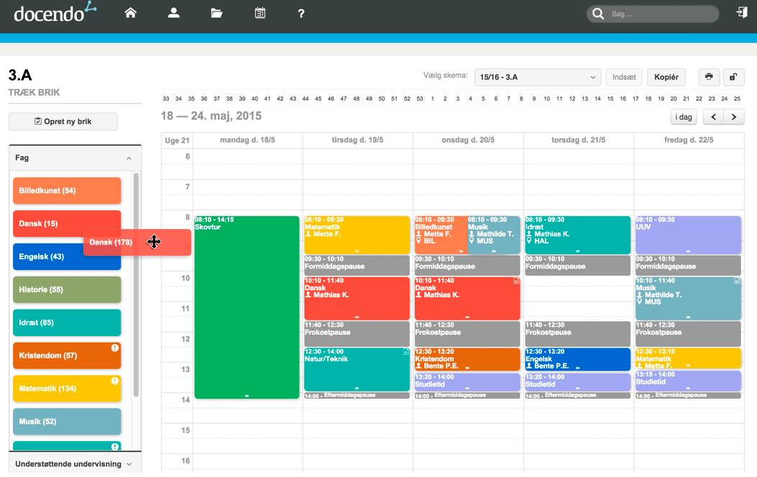

### Lantiv

Lantiv Timetabling Turbo 7 er et planlægningsprogram der med hensyn til nogle begrænsninger angivet af brugeren, kan udvikle et skema til blandt andet folkeskoler. For hver begrænsning, kan brugeren angive en minimum, maksimum og ønsket værdi. En variation fra den ønskede værdi, bliver af programmet registreret som en mindre overtrædelse, mens en værdi der ligger under minimumsværdien eller over maksimumsværdien, bliver registreret som en alvorlig overtrædelse. Programmet starter med at afsætte kort tid til løsning af overtrædelser, hvorefter den afsatte tid stiger for at løse de sværere overtrædelser. Denne proces stopper, når programmet enten har løst alle overtrædelser, eller den maksimale afsatte tid er nået. Hvis overtrædelser af brugerens begrænsninger ikke kan undgås, bliver der lavet et kompromis, hvor programmet hovedsageligt forsøger, at overholde de begrænsninger, brugeren har angivet med høj prioritet, mens overtrædelser af begrænsninger med lav prioritet bliver accepteret. Begrænsningerne kan tilpasses af brugeren, efter skemaet er genereret, og programmet vil levere nogle tilpassede løsninger som forslag. Det oprindelige skema vil kun blive slettet, hvis en af disse løsninger, accepteres af brugeren. Under processen kan brugeren bestemme, hvor meget de tilpassede skemaer må variere fra det oprindelige. Der kan f.eks. stilles et krav, om at programmet kun ændrer lektionerne for en enkelt lærer. I dette tilfælde, vil ingen af de tilpassede forslag, have ændret i andre dele af skemaet. Når skemaet er genereret, er det også muligt for brugeren selv, at tage fat i en lektion og flytte den. Her vil programmet vise, hvor lektionen kan placeres uden at forårsage dobbeltbookninger af lokaler, lærere eller klasser. Hvis brugeren placerer en lektion der forårsager en konflikt, bliver problemet forklaret i detaljer af programmet, og hvis det er en dobbeltbookning, er der muligheden for at slette en af lektionerne eller accepterer dobbeltbookningen.

<<http://timetablingturbo.com/advantages.html#1clicktimetabling>>

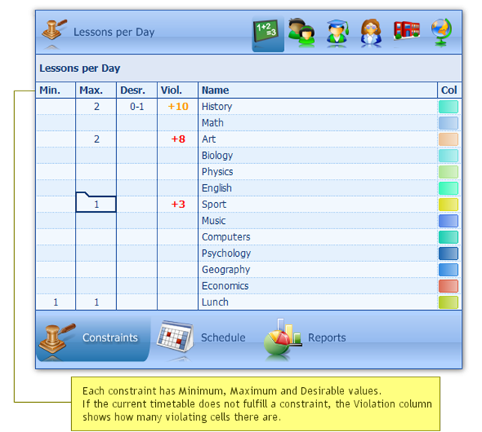

<http://timetablingturbo.com/annotations/constraints_entry.png>

### Tabulex

Tabulex er et dansk skemalægningsprogram som fungerer ved at brugeren først indtaster alle sine ressourcer (lærere, lokaler, klasser, fag og placeringsregler).   
Under hver enkelt lærer sættes maksimum antal mellemtimer, altså timer hvor de ikke underviser. Derudover vælges maksimum og minimum antal lektioner per dag på specifikke ugedage samt blokeringer der gør at læreren ikke kan have undervisninger på bestemte tidspunkter.   
Samme parametre kan sættes for klasserne, men også tre nye. Et parameter angiver hvor tidligt eleverne som krav skal møde hver dag. De kan altså godt møde tidligere nogle dage, men ikke senere. En anden parameter angiver efter samme princip, hvornår eleverne tidligst får fri. Sidste parameter angiver om, det er et krav, at klassen skal møde hver dag. Hvis lærere har arbejdsopgaver udenfor klasserne, er det nødvendigt at lave fiktive klasser uden elever dertil.  
Under hold er det muligt at lave et hold af flere klasser.  
Under fag, indtastes fagene til klasserne enkeltvis. Der kan sættes et krav til, at en klasse ikke må have fagrepetition, altså to blokke af samme fag på en dag. Som udgangspunkt forsøger Tabulex at undgå fagrepetition, men hvis dette krav ikke er valgt, tillades det i nogen situationer. Fagene kan også ligges i faggrupper, hvor Tabulex også vil forsøge at undgå repetition af fag i samme faggruppe.  
Lokaler bliver inddelt i grupper, efter hvilke fag de kan bruges til. Derudover har de også en blokeringsmulighed, hvis lokalerne ikke kan bruges på specifikke tidspunkter.  
Der findes fire placeringsregler i Tabulex, men flere kan oprettes manuelt. De eksisterende placeringsregler kan bruges til at bestemme, at binding skal ligge i første lektion, at den skal ligge i sidste lektion eller at den skal ligge i enten første eller sidste lektion. Den sidste placeringsregel bestemmer at en lektion ikke må være skemalagt to dage i træk.  
Når alle ressourcer er defineret, sættes de sammen med bindinger med lærer, klasse, fag, lokale og eventuelt placeringsregel. Når brugeren laver bindingerne, kan der løbende følges med i, hvor mange lektioner der er afsat til hver lærer, klasse og lokale.  
Når disse informationer er indtastet manuelt, kan den automatiske skemalægningsfunktion bruges. Denne funktion leder efter fejl i det manuelle skema, og forsøger derudfra at oprette bedre skema. Under denne proces kigges på parametre som antallet af mellemtimer og overholdelse af krav om undervisning hver dag, mødetider, gåtider, antal lektioner på en dag og antallet af blokeringer overtrådt.[1]

Skemalægningsprogrammerne er dog ikke problemfri. Selvom programmet opfylder de mest væsentlige krav omkring, hvorvidt et skema bør lægges for at få optimalt udbytte, er programmet for upræcist i forhold til hvilke parametre der tages stilling til, og hvilken af parametre prioriteres højest. Typisk vil sådan et program virke for en skole, hvor lærere ikke har problemer med hensyn til opdeling i teams mm., men dette er ikke tilfældet nogle steder. Heriblandt er Sofiendalskolen, som er af skolerne, hvor lærernes teams ikke fungerer optimalt på grund af, nogle af lærerne er medlemmer i flere teams. Dette er en essentiel parameter som der ikke tages højde for i skemalægningsprogrammerne, som forårsager forringet udbytte af programmet og i værste fald en helt anden alternativ metode at lægge skemaet. Dog er der samtidig andre faktorer, som gør det en hel del svære at benytte skemalægningsprogrammerne, da programmerne ellers skal være skræddersyet for en specifik skole, før det kan lade sig gøre.

Derfor vil en mulig forbedring af de nuværende skemalægningsprogrammer være at tage stilling til mindre faktorer. Programmet skal derfor ikke kunne udlevere et endeligt skema, men til gengæld skal det kunne give en klar formular eller en retningslinje, som skolen herefter kan følge og tilpasse, alt afhængigt af hvilke parametre og faktorer skolen prioriterer højest.

# Brute-force algorithm

Brute-force algoritmen går i sin simple form ud på, at tjekke alle mulige kombinationer af problemet, og ligesom i den genetiske algoritme, beregne en fitness for hver mulig løsning. Da alle mulige løsninger bliver afprøvet, er det sikkert, at den bedste løsning bliver fundet i forhold til den valgte fitness.

Hvis der f.eks. skal findes en divisor for et heltal n, ville brute-force metoden gå ud på at gå gennem alle tal mellem 1 og n, og tjekke om tallet kan divideres uden, at producere en rest.

Selvom denne metode er sikker på den optimale løsning, vil et problem med mange parametre kræve længere tid at køre, sammenlignet med andre metoder som genetisk algoritme, da vi i genetisk algoritme hurtigt kan smide de ’dårlige’ løsninger væk, og finde det rigtige tal for den givne parametre.

Der er visse applikationer hvor brute-force kan være meget brugbart, hvis man F.eks. vil cracke et password. Når man skal cracke et password kan man ikke bruge genetiske algoritmer, for du får ikke et output der fortæller om ens løsning er tæt på at være rigtig. Med brute-force er det sikkert, at man får den rigtige løsning, da brute-force tester alle løsninger.

# Genetiske algoritmer

Genetiske algoritmer er en metode til at optimere en løsning til et givent problem. Genetiske algoritmer er en række retningslinjer som udefra disse danner flere løsninger til et problem og finde den bedste løsning til problemet.

Genetiske algoritmer er en metode, som er inspireret af Charles Darwins teori om naturlig selektion, som omhandler hvordan de biologiske arter udvikler sig over tid, ved at tilpasse sig miljøet og derved bliver bedre egnet til, at overleve og formere sig i miljøet. Teorien danner grundlag i, at populationen af en given art har forskellige kromosomer og at der over tid vil ske små ændringer i kromosomerne hos individerne. Disse små ændringer i kromosomerne vil over længere tid, føre til større ændringer hos individerne. På daværende tidspunkt var Darwins teori meget kontroversiel, dette er dog ikke tilfældet for softwarebrug af genetiske algoritmer, da en algoritme er noget lettere at forklare, end en biologisk ændring i en art over længere tid.

En genetisk algoritme består af følgende dele

1. Individer som er mulige løsninger til problemet.
2. Fitness som er en egenskab hos individerne, som bliver udregnet i forhold til, hvor god en løsning individerne er til problemet.
3. Et individ består af flere kromosomer.
4. En population som består af en mængde af individer.
5. Generationer som indikere hvor lang tid algoritmer forløber over.

En population bliver muteret ved følgende operationer.

Selektion:

Operatoren vælger individer til reproduktionen, jo større fitness individerne har, jo større sandsynlighed er der for, at de bliver valgt til reproduktion. Reproduktion kombiner 2 individer og danner ud fra deres kromosomer et nyt individ.

Crossover:

Operatoren vælger 2 tilfældige kromosomer og blander dem så der bliver dannet 2 nye kromosomer som er en kombination af de 2 kromosomer fx strengene 1110100 1011111 bliver krydset og danner de 2 nye strenge 1010100 1111111.

Mutation:

Operationen flipper tilfældigt nogle stykker af kromosomet fx strengen 1001000 bliver muteret i dens tredje position til 1011000. Mutation kan ske i alle positioner i strengen med en hvis sandsynlighed. For en simpel algoritme kan fungere skal der være givet et defineret problem og et individ som en mulig

Mangfoldighed

Når man prøver at finde den optimale løsning, er det vigtigt at man ikke bliver fanget på et lokalt højdepunkt, men at man kan komme over disse til det globale højdepunkt. Eksempelvis, hvis et problem havde 5 parametre, og man udregnede fitness heraf. Heri vil der forekomme selektion, crossover og mutation. Dette gør at vi nu kan udregne endnu en fitness for den givne population, men hvad nu hvis, at man hænger fast.

Hvis at man ved at ændre parametre kun en lille smule for hver gang, gør at man nu hænger fast, da tallene omkring disse parametre ikke gør at der kommer en højre fitness. Man har ved hjælp af parametrene muligheden for at udregne den højeste fitness, alt afhængigt af hvor meget parametrene skal justeres, da minimale ændringer vil ikke nødvendigvis resultater i den højeste fitness, hvorimod store ændringer i parametrene vil muligvis udregne det højeste fitness. Altså vil vi i starten gerne finde løsninger, som lægger spredt ud over hele problemet, og så derefter fjerne denne mangfoldighed igen for at ’zoome’ ind på den endelige optimale løsning.

Det man gerne vil have er et individ med, ikke bare stor fitness, men et som heller ikke ligner de andre. Hvis at man kigger på figur **XX**, vil man finde det individ der ligger på linjerne.

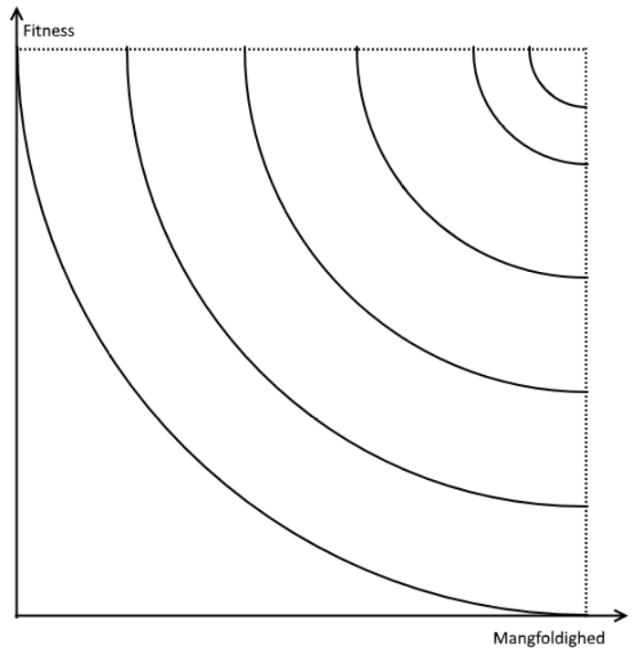

Kilde til mangfoldighed: <https://www.youtube.com/watch?v=kHyNqSnzP8Y>

Løsning til problemet.

1. Der bliver tilfældet generet en population af n-individer med l-kromosomer
2. De genetiske algoritme operatorer udsætter populationen for mutation og derved vil der forekomme ændringer hos kromosomerne i individerne eller danne nye individer.
3. Der bliver beregnet fitness for hvert n-individ i populationen. Fitness bestemmer sandsynligheden for individet overlever i populationen.
4. Processen gentages fra trin 2 i x antal givende generationer eller indtil et givet kriterium er opfyldt.

Algoritmen er færdig når x antal generationer er kørt igennem eller et givet kriterium er opfyldt og der vil være en population med potentielle løsninger til problemet, hvor der herudfra vil blive valgt en løsning til problemet som typisk er løsningen med højst fitness. Genetiske algoritmer kan bruges til at optimere problemet med skemalægning, udefra en række retningslinjer som bliver bestemt. Det vil udmunde i en optimal løsning til skemalægningsproblemet, hvis der bliver givet de korrekte retningslinjer.

# Delkonklusion

Problemanalysen har givet et overblik over de forskellige aspekter af skemalægningen. Det er tydeligt, at en masse forskellige variabler indgår i processen og skal overvejes for, at et godt produkt kan laves. De lovmæssige krav til skoleskemaet er en nødvendig del at konkretiserer, da de sætter rammerne, som produktet skal arbejde indenfor. Interviewet introducerede, hvordan skemalæggerne vurderede processen, hvilke hensyn og præferencer der tages i brug, samt hvilke problemer der opstår. De øvrige afsnit vurderer også, hvordan processen allerede er forsøgt behandlet, state of the art, samt hvilke interessenter, der medvirkende og påvirkede processen, interessentanalysen.

Afsnittet viser, at problemer opstår ved skemalægning. Det er dog vigtigt, at forstå kompleksiteten af processen. Skemaets kompleksitet er kun yderligere forstørret af de problemer, der bliver forklaret i interviewet. Skulle programmet kunne løse alle problemerne, samt stadig overholde de lovmæssige krav, ville projektet hurtigt blive uoverskueligt. En afgrænsning af projektets fokus redegøres for i følgende afsnit for at indsnævre fokusset til en konkret og håndterbar problemstilling.

# Problemafgræsning

Ved vores interview med Søren Kusk fra Sofiendalskolen, har vi fået information om, hvilke krav de stiller, når der ligges skema på Sofiendalskolen. Samt hvilke problemer der opstår under skolens skemalægning. Derudover er det blevet undersøgt hvorfor der bruges manuel skemalægning fremfor at bruge en af et allerede eksisterende softwareløsninger på markedet.

Ud fra vores empiri fra interviewet samt egen research af state of art, har vi fundet ud af, at de eksisterende skemaplanlægningsprogrammerne på markedet har svært ved at tage hensyn til meget specifikke problemer. På sofiendalskolen føler de at det vil være nødvendigt, at indgå kompromiser, og det er svært at standardiserer vigtigheden af de enkelte parametre der skal tages højde for i skemaplanlægningsprocessen. Derudover er det en tidskrævende proces for lærerne, at sætte sig ind og få forståelse for et af de allerede eksisterende skemaplanlægningsprogram.

Ud fra denne viden, har vi besluttet at lave et program der kan lave et grundskema, der stemmer overens med de lovgivningsmæssige krav for elevernes timetal. Vores skema skal tage højde for at hver klasse og lærer ikke kan have mere end en lektion af gangen, samt et begrænset antal faglokaler. Vi vil ved brug af generisk algoritme lave et fit niveau der tilpasses af, i hvor høj grad det lykkedes at lægge lærernes forberedelsestimer i forlængelse af hinanden, så de har 2-3 timers forberedelse af gangen, fremfor mange små forberedelsestimer, da dette vægter højt for Sofiendalskolen.

Så vores program vil løse en del af det tidsmæssige problem for lærerne samt problemet med fordelte forberedelsestimer.

# Problemformulering:

Hvordan kan problemerne relateret til skemalægningsprocessen, løses ved hjælp af et program der automatisere processen ved brug af genetiske algoritmer. Hvilke parametre skal der tages højde for i programmet og hvordan skal de rangeres i programmet?

# Systemanalyse

## Designovervejelser:

### Roulette metoden

Hvis alle individer er tildelt et stykke på en roulette og størrelsen på stykket er proportional med individets fitness. Rouletten bliver spinnet n antal gange, hvilket vil vælge forældrene til den næste generation. Under hvert spin bliver individet under roulettens markør valgt til, at være en del af en gruppe af forældre til den næste generation. En kandidat kan godt blive valgt til, at være forældre flere gange, dette er tilladt, da forælderen vælges til næste generation og ikke selve individerne i generationen. Formålet med denne metode er, at få valgt de forældre med den største fitness til næste generation, da de har større sandsynlig for, at skabe individer med større fitness. Problemet med denne metode er dog, at den genetiske algoritme hurtigt vil stå fast i den ene del af fitness rummet. Dette gør det muligt at vælge den samme forælder flere gange og derved skabe en meget ensartet population, hvilket betyder, at bestemte områder vil udforskes af rummet i stedet for at udforske hele rummet.

Rank metoden

Rank metoden har ligheder med roulette metoden, men i stedet for at være proportionel med den absolutte fitness, er den proportionel med den relative fitness. Der er altså ligegyldigt om den fitteste har 10 gange højere fitness en den næste i rangen, eller om den har 0.0001% højere fitness. I begge situationer vil sandsynligheden for den ’fitteste’ være den samme.

Tournament metoden

To tilfældige individer bliver valgt fra populationen. En tilfældig værdi fra 0-1 genereres, der sammenligner den med valgte sandsynligheds værdi. Hvis værdien er mindre eller lig med sandsynlighedsværdien, bliver det individ med højst fitness valgt, ellers bliver individet med den lavere fitness valgt. Sandsynlighedsværdien bliver altid sat højere end 0.5 for at favorisere individet med den højeste fitness.

”Search space” referer til en gruppe af kandidat løsning til et problem, hvor der er en ”distance” i mellem kandidaterne. Tags eksempelvis et vigtigt problem indenfor bioengeering, hvordan et protein designes. Antaget at der skal søges efter et protein, som er en sekvens af aminosyre, der kan blive bruges til at bekæmpe en virus. ”Search space” vil være en kollektion af alle mulige proteiner. Dette vil give uendelige mange muligheder, derfor begrænses længden af proteinet til længden 50 som stadig vil være i et stort ”search space” siden der er 20 mulige aminosyre i hver position i proteinet. Hvis aminosyrerne repræsenteres i form af alfabetet vil et muligt protein se således ud.

ASDKEGHB…. Distancen defineres mellem proteinerne som forskellen i alfabetet på den tilsvarende position i et andet protein fx ASDKEGHB og BSDKEGHB er distance 1 og distance mellem ASDKEGHB og GCCHAKAA er 8.

1. http://docplayer.dk/3713728-Tabulex-2015-skemalaegning.html